**Photos pour la mise en route**

**Décrire puis comparer les deux photos**

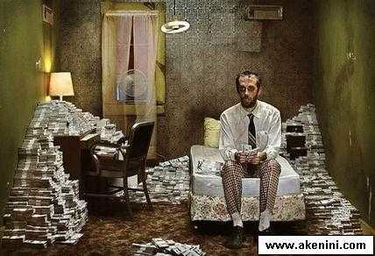

Doc 1

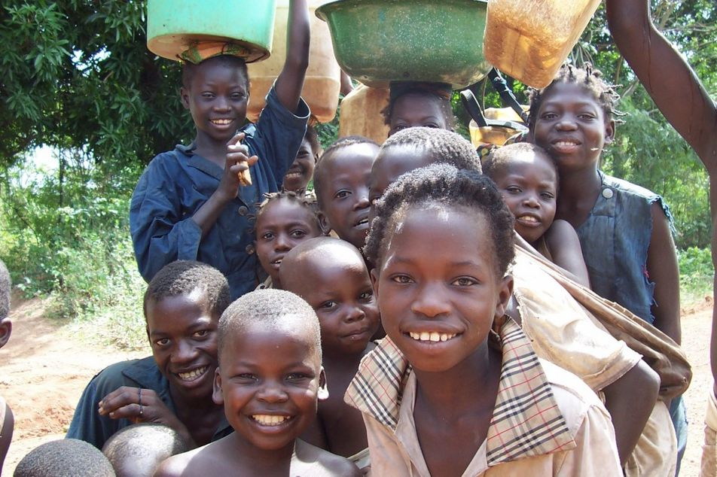

Doc 2

**Fiche élève 1**

**Compréhension orale**

**Écoute et complète le texte de la chanson**

Donnez-moi une ­­­­­­­­­­­­­­­­__________ au Ritz,

Je n'en veux pas !

Des ­­­­­­­­­­­­­­­­__________ de chez Chanel,

Je n'en veux pas !

Donnez-moi une ­­­­­­­­­­­­­­­­__________

J’en ferais quoi ?

(Papalapapapala)

Offrez-moi du ­­­­­­­­­­­­­­­­__________ ,

J'en ferais quoi ?

Un _­­­­­­­­­­­­­­­­__________ à Neuchâtel,

Ce n'est pas pour moi.

Offrez-moi la ____________________,

J’en ferais quoi ?

Papalapapapala

**Refrain:**

[**Je veux**](http://www.greatsong.net/PAROLES-ZAZ,JE-VEUX,170442.html) **d'l_______________, d'la ____________ de la bonne _______________,**

**C'n'est pas votre _________ qui f'ra mon _____________________,**

**Moi j'veux crever¹ la main sur le _________________**

**(papalapapapala)**

**Allons ensemble,**

**Découvrir ma _____________________,**

**Oubliez donc tous vos clichés²,**

**Bienvenue dans ma ____________________.**

J'en ai marre³ d'vos bonnes ________________ c'est trop pour moi !

Moi je mange avec les mains et j'suis comme ça !

J'parle fort et je suis ______________, excusez-moi !

Finie l'________________ moi, j'me casse de là4 !

J'en ai marre des _______________________de bois !

Regardez-moi, toute manière

J'vous en veux pas**5** et j'suis comme ça

(j'suis comme ça)

**Refrain x4**

**Vocabulaires**

**¹crever (**fam.) – mourir

**²les cliché** – le stéréotype

**³j’en ai marre** (fam.) – j’en ai assez

4**je me casse** (fam.) – je pars, je m’en vais

**5en vouloir à quelqu’un** (fam.) – éprouver du ressentiment contre quelqu’un

un manoir = c’est une habitation ancienne, ayant un certain caractère, entourée de terre.  
Neufchâtel = ville de Suisse, siège d’une principauté qui fut souveraine en 1648. Elle appartint au roi de Prusse de 1707 à 1798 et de 1814 à 1857 tout en demeurant membre de la Confédération Suisse.  
avoir la main sur le coeur = être généreux  
une langue de bois (fam.)– parler pour ne rien dire

les bonnes manières = façon habituelle de parler ou d’agir en société, respectueuse de certains codes

**Biographie :**

Zaz est le nom de scène d’Isabelle Geoffroy. C’est une jeune chanteuse française originaire de Tour, née en 1980. Son premier album est sorti en 2010 et son single “Je veux” connaît un grand succès en France. Avec ce titre, elle a obtenu un prix « chanson originale » au Victoire de la musique de 2011.

**Fiche élève 2**

**Vocabulaire**

**L’argent et les valeurs morales**

1. **Classer les mots suivants dans le tableau:**

argent, hypocrisie, joie, bonnes manière, manoir, bonne humeur, suite, bijoux, limousine, Chanel, Ritz, amour, liberté, franche

|  |  |  |
| --- | --- | --- |
| **luxe** | **valeurs positives** | **valeurs négatives** |
|  |  |  |
|  |  |  |
|  |  |  |
|  |  |  |
|  |  |  |
|  |  |  |
|  |  |  |
|  |  |  |
|  |  |  |
|  |  |  |
|  |  |  |
|  |  |  |
|  |  |  |
|  |  |  |

1. **Dans le texte, repérez les contraires des mots ou expressions suivantes:**

donnez

la haine

la tristesse

la mauvaise humeur

malheur

vivre

seul

le rêve

les mauvaises manières

se taire

hypocrite

commencée

je reste

1. **Trouver deux mots plus spécifique ou plus générique selon les cas**

|  |  |  |  |
| --- | --- | --- | --- |
| **Générique** | **Exemple 1** | **Exemple 2** | **Exemple 3** |
| **Un musée** | **Le Louvre** | **Le quai d’Orsay** |  |
|  | Chanel |  |  |
|  | Limousine |  |  |
|  | Ritz |  |  |
|  | un manoir |  |  |
|  | Neuchâtel |  |  |
|  | La Tour Eiffel |  |  |
| L’ argent |  |  |  |
|  | la main |  |  |
|  | franche |  |  |
|  | hypocrisie |  |  |

**Fiche élève 3**

**Expression écrite**

**Avec les exemples de l’exercice précédent, écris une chanson en utilisant la chanson de Zaz comme modèle.**

Donnez-moi _____________________,

Je n'en veux pas !

___________________________________,

Je n'en veux pas !

Donnez moi _________________________

J'en ferais quoi ?

papalapapapala

Offrez moi _____________________,

J'en ferais quoi ?

_____________________________________,

Ce n'est pas pour moi.

Offrez moi ________________________________,

J’en ferais quoi ?

papalapapapala

[**Je Veux**](http://www.greatsong.net/PAROLES-ZAZ,JE-VEUX,170442.html) **_____________, ________________, ___________________,**

**C'n'est pas ________________ qui f'ra _____________________,**

**Moi j'veux ___________________________________________**

**(papalapapapala)**

**______________________ensemble,**

**Découvrir ______________________________**

**Oubliez donc _______________________,**

**Bienvenue dans ma __________________.**

Donnez-moi _____________________,

Je n'en veux pas !

___________________________________,

Je n'en veux pas !

Donnez moi _________________________

J'en ferais quoi ?

papalapapapala

Offrez moi ______________________,

J'en ferais quoi ?

_____________________________________,

Ce n'est pas pour moi.

Offrez moi ________________________________,

J’en ferais quoi ?